【安全提醒】商业燃具必须安装熄火保护装置!
2022年9月8日

熄火保护装置，就是当燃气的火焰意外熄灭时，装置自动切断燃气，阻止燃气泄漏的发生。
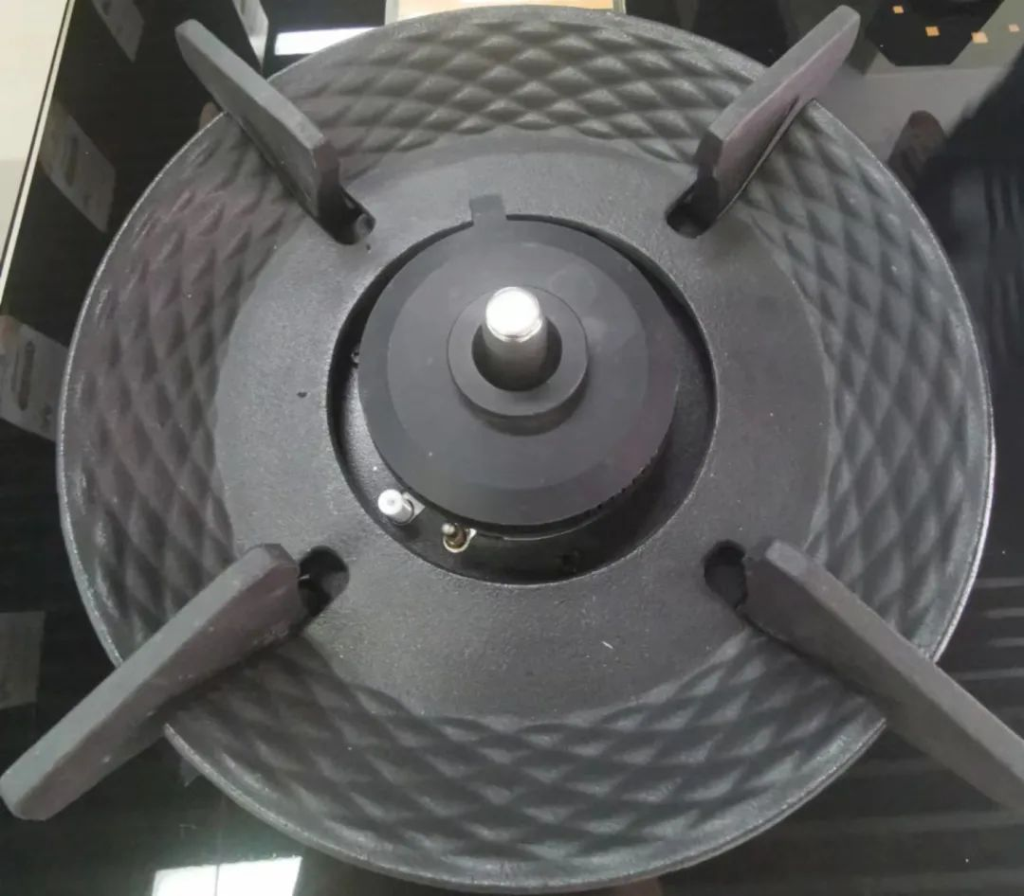
商业燃具必须安装熄火保护装置

根据中华人民共和国国家标准，GB35848-2018《商业燃气燃烧器具》、GB55009-2021《燃气工程项目规范》，商用燃气灶具必须有熄火保护装置。而且根据《家用燃气灶具》规定，没有熄火保护装置的燃气灶具属于国家明令禁止销售的产品。
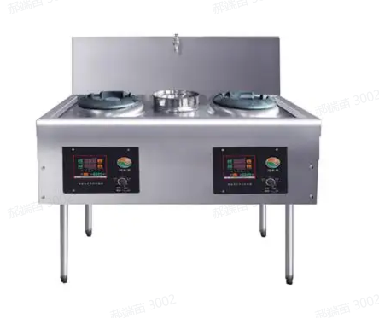
熄火保护装置的重要性
我们都知道燃气泄漏的危害，生活中有很多原因都会导致燃气灶意外熄灭：大风、溢出的汤汁、点火不成功......
在无人看守或者没有熄火保护装置的情况下，一旦意外熄火，气体还会继续冒出，这就可能引起火灾及其他隐患。
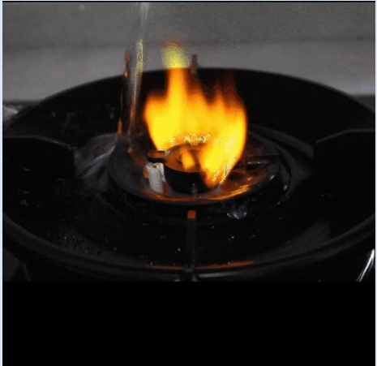
如何辨别熄火保护装置
想要判断燃气灶有没有熄火保护装置？方法很简单。
先将燃气灶点着，调节至最小火状态，在吹灭火，如果能听到“啪”的一声，气源自动切断就表示自动熄火保护装置启动，已将阀门关闭。（一定要在确保安全的情况下测试）

备注：参考淮北华润燃气公众号 2022年9月8日 “【安全提醒】商业燃具必须安装熄火保护装置!

”

